DECRETOS

Decreto nº 65.812, de 23 de junho de 2021

Regulamenta o Programa Bolsa do Povo, criado pela Lei nº 17.372, de 26 de maio de 2021, e dá providências correlatas

Consolidada com o Decreto 65.866, de 14 de julho de 2021)
(Consolidada com o Decreto 65.868, de 16 de julho de 2021)
(Consolidada com o Decreto 65.916, de 10 de agosto de 2021)
(Consolidada com o Decreto 65.945, de 23 de agosto de 2021)
(Consolidada com o Decreto 66.021, de 16 de setembro de 2021)
(Consolidada com o Decreto 66.795, de 30 de maio de 2022)
(Consolidada com o Decreto 67.026, de 8 de agosto de 2022)

JOÃO DORIA, Governador do Estado de São Paulo, no uso de suas atribuições legais,
Decreta:

Artigo 1º - O Programa Bolsa do Povo, criado pela Lei nº 17.372, de 26 de maio de 2021, com o objetivo de concentrar a gestão dos benefícios, ações e projetos, com ou sem transferência de renda, é regido pelo disposto neste decreto.
§ 1º - Os benefícios, ações e projetos de que trata o "caput" deste artigo são organizados nos seguintes eixos programáticos:
1. assistência social;
2. trabalho;
3. qualificação profissional;
4. educação;
5. saúde;
6. habitação;
7. esporte.
§ 2º - A implementação do Programa Bolsa do Povo poderá contar com apoio e conjugação de ações de Municípios paulistas que dele decidirem participar, da sociedade civil organizada, bem como de órgãos e entidades públicos ou privados, mediante celebração de instrumentos jurídicos específicos.
Artigo 2º - Para os fins deste decreto, consideram-se em situação de vulnerabilidade social as famílias:
I - com renda mensal limitada a:
a) meio salário mínimo "per capita";
b) três salários mínimos no total;
II - residentes em espaços geográficos de risco para vulnerabilidade social;
III - impactadas, social ou economicamente, pelos efeitos da pandemia de Covid-19, nos exercícios de 2021 e 2022.
Artigo 3º - A concentração da gestão do Programa Bolsa do Povo, no âmbito da Secretaria de Governo, compreende a unificação:
I - do cadastro de beneficiários;
II - das formas de comunicação e pagamento do benefício;
III - da operação do programa.
Parágrafo único - Observadas as normas legais e regulamentares aplicáveis, a Secretaria de Governo poderá firmar ajustes com a Companhia de Processamento de Dados do Estado de São Paulo - PRODESP, tendo por objeto o desenvolvimento, implantação, manutenção, processamento e fornecimento de suporte ou solução necessários ao gerenciamento e à operacionalização centralizada do Programa Bolsa do Povo, inclusive para gestão de dados e informações.
Artigo 4º - Integram o Programa Bolsa do Povo os programas e ações adiante relacionados, em conformidade com os eixos de que trata o artigo 1º, § 1º, deste decreto:
I - Programa Bolsa Trabalho, de que trata a Lei nº 10.321, de 8 de junho de 1999;
I - Programa Bolsa-Trabalho, de que trata a Lei nº 10.321, de 8 de junho de 1999, observado o disposto no Anexo IV deste decreto. (Redação dada pelo Decreto 65.916, de 10/08/2021)
II - Programa Renda Cidadã, de que trata a Lei nº 13.242, de 8 de dezembro de 2008;
III - Programa Ação Jovem, de que trata a Lei nº 13.242, de 8 de dezembro de 2008;
IV - Auxílio-moradia emergencial (Aluguel Social), instituído com fundamento na Lei nº 13.242, de 8 de dezembro de 2008, com atendimento prioritário às mulheres vítimas de violência doméstica, nos termos do regulamento;
V - Programa Bolsa Talento Esportivo, de que trata a Lei nº 13.556, de 9 de junho de 2009;
VI - Programa VidAtiva, de que tratam o Decreto nº 59.782, de 21 de novembro de 2013, e a Lei nº 14.512, de 24 de agosto de 2011;
VII - Bolsa-Auxílio do Programa de Qualificação Profissional e de Transferência de Renda "Via Rápida", de que trata a Lei nº 16.079, de 22 de dezembro de 2015.
VIII - Ação Vale Gás, nos termos da Lei nº 13.242, de 8 de dezembro de 2008, observado o disposto no Anexo I que integra este decreto; (Incluído pelo Decreto 65.868, de 14/07/2021)
IX - Ação SP Acolhe, nos termos da Lei nº 13.242, de 8 de dezembro de 2008, observado o disposto no Anexo II que integra este decreto. (Incluído pelo Decreto 65.868, de 14/07/2021)
X - Ação Bolsa do Povo Educação, nos termos da Lei nº 10.321, de 8 de junho de 1999, e das Disposições Transitórias da Lei nº 17.372, de 26 de maio de 2021, observado o disposto no Anexo III que integra este decreto. (Incluído pelo Decreto 65.868, de 16/07/2021)
XI - Ação Bolsa do Povo Educação Centro Paula Souza, nos termos da Lei nº 10.321, de 8 de junho de 1999, e Disposições Transitórias da Lei nº 17.372, de 26 de maio de 2021, observado o disposto no Anexo V deste decreto; (Incluído pelo Decreto 65.945, de 23/08/2021)
XII - Ação Bolsa Estudante, nos termos da Lei nº 17.372, de 26 de maio de 2021, observado o disposto no Anexo VI deste decreto. (Incluído pelo Decreto 65.945, de 23/08/2021)
XIII - a Ação Acolhe Saúde, nos termos da Lei nº 10.321, de 8 de junho de 1999 e Disposições Transitórias da Lei nº 17.372, de 26 de maio de 2021, observado o disposto no Anexo VII deste decreto. (Incluído pelo Decreto 66.021, de 16/09/2021)
§ 1º - Caberá ao Comitê Gestor do Programa Bolsa do Povo, instituído pelo artigo 4º da Lei nº 17.372, de 26 de maio de 2021, e regulamentado pelo Decreto nº 65.781, de 9 de junho de 2021, propor a edição de decreto regulamentar disciplinando:
1. o limite para pagamento cumulativo de benefícios financeiros, a que alude o artigo 3º da Lei nº 17.372, de 26 de maio de 2021;
2. a reversão ao Programa Bolsa do Povo de créditos de benefícios disponibilizados indevidamente, bem como de créditos cujo prazo de movimentação tenha expirado;
3. a preferência de pagamento de benefícios à mulher.
§ 2º - A responsabilidade pelo acompanhamento dos critérios e requisitos para concessão e manutenção de benefícios no âmbito do Programa Bolsa do Povo caberá às Pastas responsáveis pelas ações, programas e projetos, em conformidade com os respectivos campos funcionais.
Artigo 5º - Os programas, ações e projetos não previstos neste decreto poderão ser incluídos no Programa Bolsa do Povo por decreto regulamentar, após manifestação favorável do Comitê Gestor do Programa Bolsa do Povo.
§ 1º - Respeitadas as respectivas competências e campo funcional, caberá ao Titular da Pasta submeter, ao colegiado a que alude o "caput" deste artigo, proposta de inclusão no Programa Bolsa do Povo de programas e ações destinados ao atendimento de pessoas em situação de vulnerabilidade social.
§ 2º - Da proposta de inclusão deverão constar:
1. a finalidade do programa ou ação e o eixo a que vinculado;
2. os beneficiários e respectivos critérios de elegibilidade;
3. o valor e as condições de pagamento do benefício proposto;
4. os estudos técnicos de impacto orçamentário e financeiro;
5. as metas e resultados esperados, bem como critérios de avaliação do programa ou ação;
6. a possibilidade e os meios de participação de Municípios e de entidades, públicas ou privadas;
7. os instrumentos de controle e de fiscalização da execução.
Artigo 6º - O Secretário de Governo poderá, mediante resolução, expedir normas complementares necessárias ao cumprimento deste decreto.
Artigo 7º - Este decreto e sua disposição transitória entram em vigor na data de sua publicação.
Disposição Transitória
Artigo único - Para fiel execução do disposto no artigo 1º da Lei nº 17.372, de 26 de maio de 2021, os Secretários de Desenvolvimento Social, de Desenvolvimento Econômico, da Saúde, de Esportes e da Educação deverão adotar, em seus respectivos âmbitos, as providências necessárias para viabilizar, no prazo de 180 (cento e oitenta) dias contado da data da publicação deste decreto, a concentração da gestão dos benefícios, ações e projetos integrantes do Programa Bolsa do Povo.

Palácio dos Bandeirantes, 23 de junho de 2021
JOÃO DORIA
Rodrigo Garcia
Secretário de Governo
Celia Kochen Parnes
Secretária de Desenvolvimento Social
Bruno Rocha Nagli
Secretário Executivo, Respondendo pelo Expediente da Secretaria de Desenvolvimento Econômico
Jeancarlo Gorinchteyn
Secretário da Saúde
Aildo Rodrigues Ferreira
Secretário de Esportes
Rossieli Soares da Silva
Secretário da Educação
Cauê Macris
Secretário-Chefe da Casa Civil
Publicado na Secretaria de Governo, aos 23 de junho de 2021.

ANEXO
a que se refere o inciso II do artigo 1º do Decreto nº 65.866, de 14 de julho de 2021
ANEXO I
a que se refere o inciso VIII do artigo 4º do Decreto nº 65.812, de 23 de junho de 2021
ANEXO
a que se refere o artigo 1° do Decreto nº 66.795, de 30 de maio de 2022

ANEXO I
a que se refere o inciso VIII do artigo 4º do Decreto nº 65.812, de 23 de junho de 2021

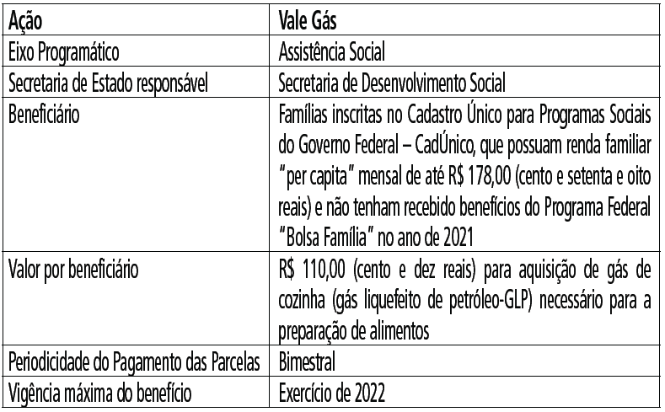
(Redação dada pelo Decreto 66.795, de 30/05/2022)

ANEXO II
a que se refere o inciso IX do artigo 4º do Decreto nº 65.812, de 23 de junho de 2021
(Incluído pelo Decreto 65.868, de 14/07/2021)

ANEXO
a que se refere o inciso II do artigo 1º do Decreto nº 65.868, de 16 de julho de 2021
ANEXO III
a que se refere o inciso X do artigo 4º do Decreto nº 65.812, de 23 de junho de 2021
(Incluído pelo Decreto 65.868, de 16/07/2021)

ANEXO
a que se refere o artigo 3º do Decreto nº 65.916, de 10 de agosto de 2021
ANEXO IV
a que se refere o inciso I do artigo 4º do Decreto nº 65.812, de 23 de junho de 2021
(Incluído pelo Decreto 65.916, de 10/08/2021)

ANEXO
a que se refere o artigo 1º do Decreto nº 67.026, de 8 de agosto de 2022
ANEXO IV
a que se refere o inciso I do artigo 4º do Decreto nº 65.812, de 23 de junho de 2021

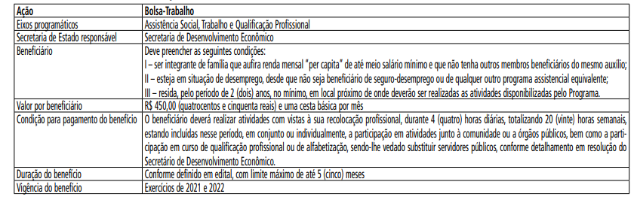
(Incluído pelo Decreto 67.026, de 09/08/2022)

ANEXO
a que se refere o inciso II do artigo 1º do Decreto nº 65.945, de 23 de agosto de 2021
Anexo V
a que se refere o inciso XI do artigo 4º do Decreto nº 65.812, de 23 de junho de 2021.
Anexo VI
a que se refere o inciso XII do artigo 4º do Decreto nº 65.812, de 23 de junho de 2021
(Incluído pelo Decreto 65.945, de 23/08/2021)
Anexo VII (Incluído pelo Decreto 66.021, de 16/09/2021)
a que se refere o inciso XIII do artigo 4º do Decreto nº 65.812, de 23 de junho de 2021 (Incluído pelo Decreto 66.021, de 16/09/2021)
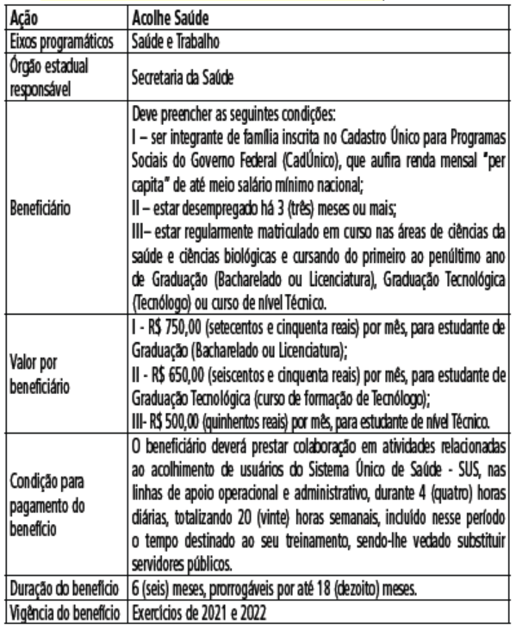
(Incluído pelo Decreto 66.021, de 16/09/2021)

